中大附中第12届科技节系列活动
——天文仪器科普与气象观测知识竞赛
一、活动主题
天文仪器科普与气象观测知识竞赛
二、活动的意义
为了响应中大附中第12届科技节的号召，增强在校学生的科技素养和操作能力 ，培养他们求真务实的科研精神，中大附中地理组联合广州大学天文社和广州市气象学会，举办一场天文仪器科普与气象观测知识竞赛。
三、活动主办方、承办方
主办方：中山大学附属中学
承办方：中大附中地理组、广州大学天文社、广州市气象学会
四、活动时间、地点
活动宣传报名时间：9月7日-9月18日（第二周、第三周）
活动培训时间：10月12日-10月16日（第七周）
活动竞赛时间：10月19日-10月23日（第八周）
活动科普时间：科技节闭幕式当天
活动培训地点：审问楼阶梯教室（暂定）
活动竞赛地点：中大附中气象站（高中楼天台）
五、活动准备
联系广州大学天文社和广州市气象学会、活动的宣传海报、活动的操作培训课件、活动工作人员的安排、活动辅助器材和奖品的购买等
六、活动流程
1.天文仪器科普
讲解天文望眼镜的结构与组装——观测太阳黑子——普及天文知识
2.气象观测知识竞赛
签名报到——领取竞赛项目表——干湿球温度计的读数，算出相对湿度——气压计的操作与读数——雨量筒的正确使用与读数——蒸发皿的正确使用与读数——观测风标，判断风向——气象知识的竞答——竞赛项目表上交，确认成绩
七、活动分工及人员安排
活动总负责人：陈德模老师和周乐双老师
活动协助人：谢春红老师、李鹏老师、张生英老师、气象站站长
活动签名报到和回收竞赛项目表：气象站秘书处
活动竞赛项目引导员：气象站实践部和策划部
活动拍照与新闻稿：气象站秘书处
八、经费预算
序号 | 物品 | 预算 | 备注
1 | 宣传单、宣传海报 | 100元 | 彩印，宣传单30张
2 | 活动辅助物品 | 200元 | 比赛印章、摆架等
3 | 活动奖品和奖状 | 500元 | 约50份
4 | 展板 | 120元 | 2张
4 | 活动补贴（校外） | 待定
5 | 合计 | 920元 | 以发票为准
九、应急预案
若在竞赛过程中发生突发事件，请第一时间联系陈德模老师：13535350235或者周乐双老师：18922255517。同时，若需要保卫处提供帮助的话，可直接打门卫室电话：020-84112518。

中大附中地理组
2020年8月27日

元旦开放日活动流程
1.领取任务单（设计负责人：陈德模老师）

2.天文仪器科普（天文社联络人：刘勇斌老师；具体落实人：周乐双老师）
在一楼架空层领取任务单——听天文望眼镜的讲解——观测太阳黑子——回答天文知识——盖章（听天文科普讲解得5分，回答问题正确得2分）

3.气象知识问答（题库收集：陈德模老师；一体机设备：谢春红老师；气象问
ppt制作：张生英老师、李鹏老师和实习老师）注：已改为气象局科普团队负责
拿着任务单——在一体机选择不同等级的题目，难度大的题目积3分，中等的题目积2分，容易的题目积1分，共选5道题目来回答。

4.气象观测问答（负责人：陈德模老师和气象站学生）
拿着任务单到高中楼天台气象站基地——听百叶箱讲解得2分，回答问题正确得1分——听气压计讲解得2分，回答问题正确得1分——听雨量筒讲解得2分，回答问题正确得1分——听蒸发皿讲解得2分，回答问题正确得1分——听自动站讲解得2分，回答问题正确得1分。

5.计总分，敲金蛋（负责人：谢春红老师和气象站学生，购买金蛋：陈德模老师）
拿着任务单回到一楼架空层——上交任务单给工作人员统计总分，得分≥25（看具体情况而定）的选手，获得一次敲金蛋的机会（内含奖品）
温馨提示：以上准备工作均需在12月22日前完成。

中大附中政史地科组
2020年11月3日

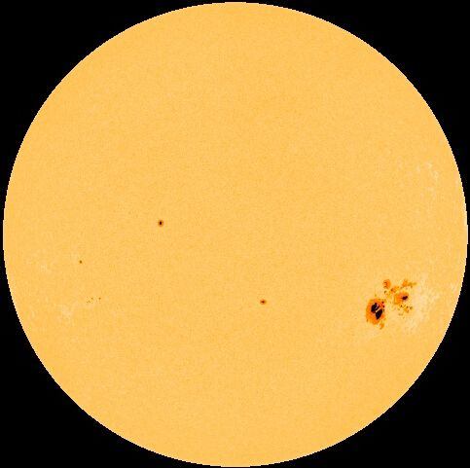
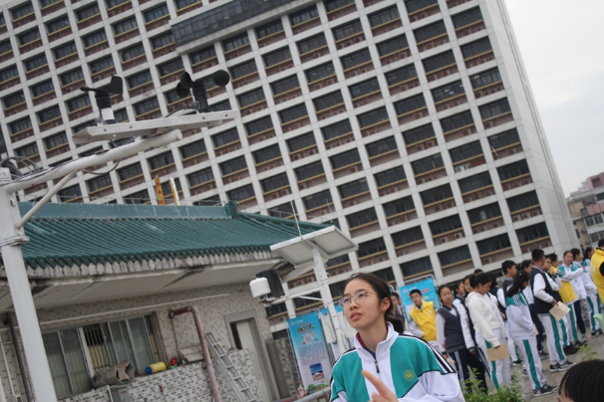
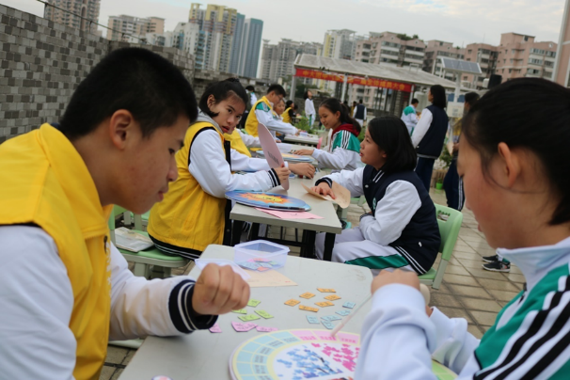
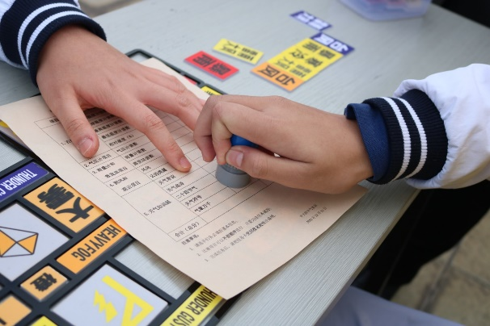
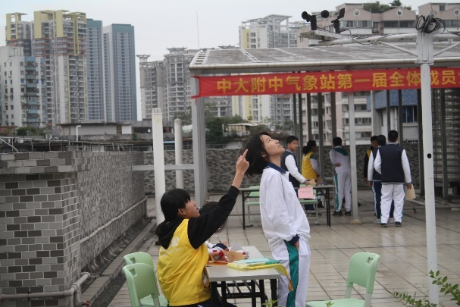
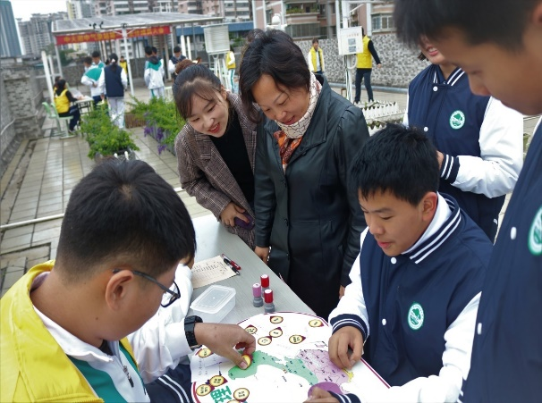
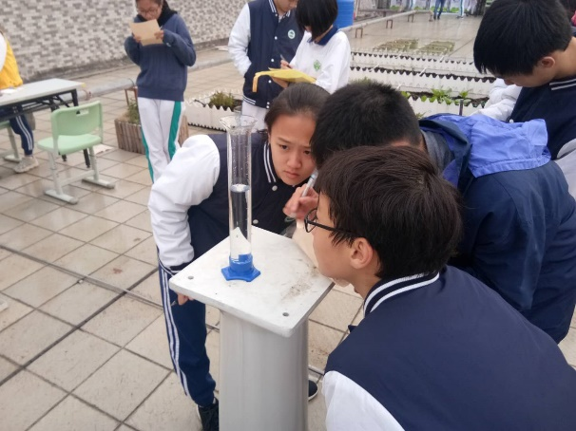

往届活动剪辑

